Приложение к Постановлению
Главы МО «Хохорск»
«____»________ 201__г.
Графическое изображение фрагмента Карты градостроительного зонирования
Правил земелепользования и застройки МО «Хохорск» ( земельный участок по д.Нововоскресенка, ул.Трактовая, 15А
Изменить зону СХ-1

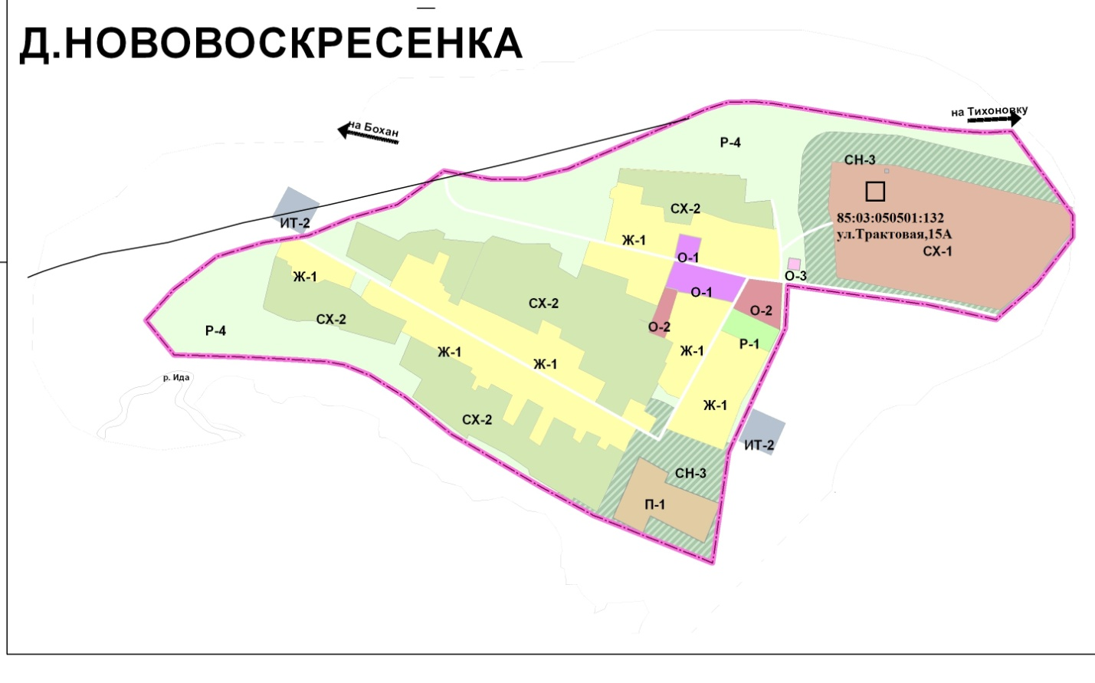на зону ИТ-1
